MultiTec 60/40/10 anthrazit

KANN Baustoffwerke

Eigenschaften

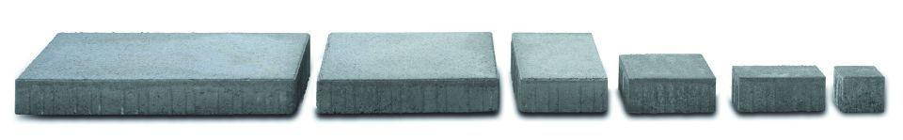

GTIN:

4024991434619

HAN:

498159

Art Pflaster

Normalstein / Flächenstein, Rechteckstein

Ausführung Pflaster

Großpflaster

Belastbarkeit

befahrbar, begehbar

Bewertungsgruppe Rutschgefahr

R 13

Farbton

anthrazit

Oberfläche

glatt

Werkstoff

Beton

Breite (mm)

100,00

Dicke (mm)

100,00

Länge (mm)

600,00

Chemische Beständigkeit

tausalzbeständig

Kantenausführung

gefast

Gewicht (kg/m²)

225,00

Erfüllt Richtlinie

EN 1338 DI(K), EN 1339 DIKPU

Systemfamilie

MultiTec